Конспект занятия по математике в средней группе

Тема: «переход числового ряда от 3 к 4
с использованием геометрической фигуры – треугольник

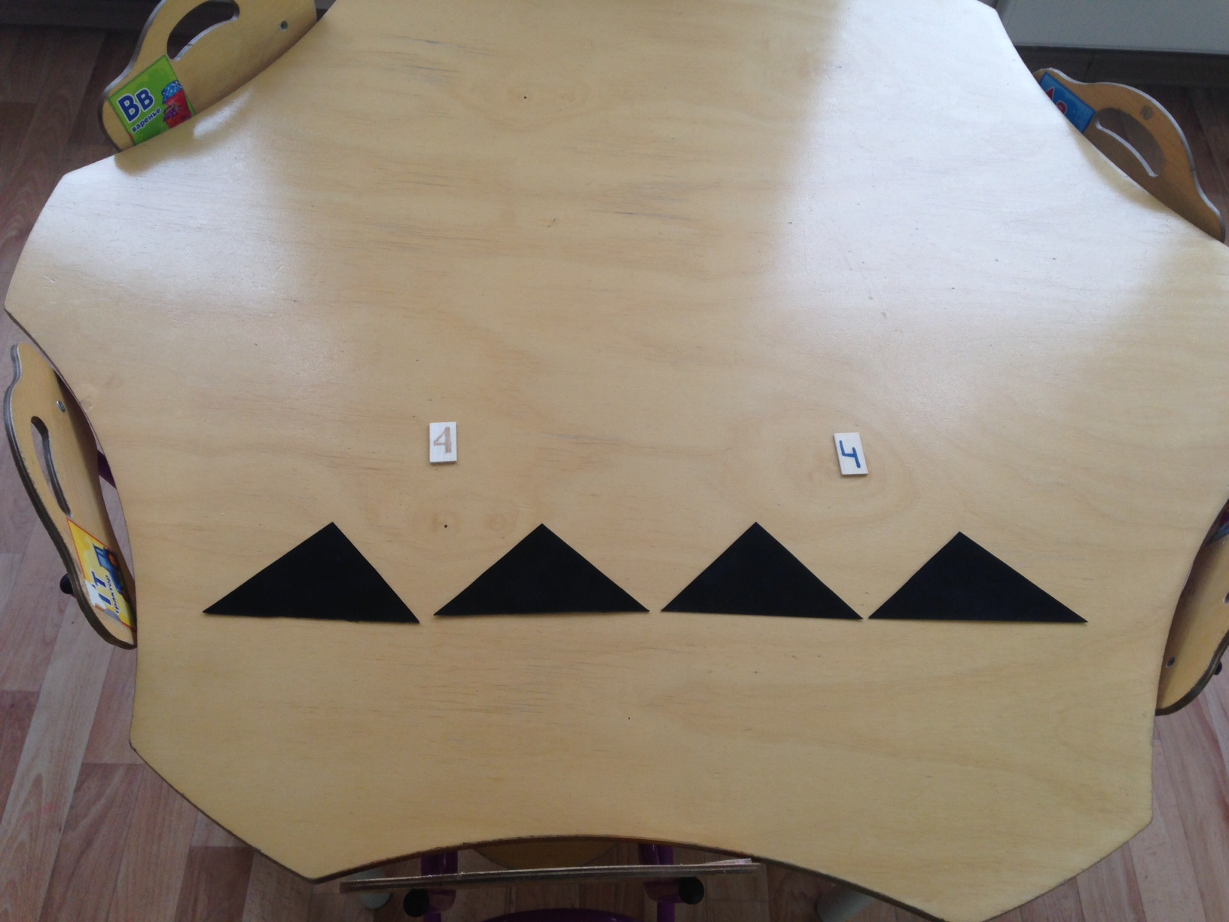
Многие педагоги и родители задумываются о том, как преподнести новый материал доступно в игровой форме. На мой взгляд, это сделать не трудно, взяв за основу пройденный материал, включить в его новый, обыгрывая это с веселыми играми и заданиями. Дети намного быстрее воспринимают новый материал, закрепляя пройденный.
Целью этого урока является изучение последующего числового ряда, используя в работе геометрическую фигуру
« треугольник»
Цели
- Закрепить счет до 3, плавно перейти к числу 4.
- Сформировать умение соотнести цифру 4 с количеством.
- Совершенствовать знания о геометрических фигурах и форме предметов, учить различать и правильно называть их.
- Соотнесение размера большого и маленького.
- Уточнить представления о пространственных отношениях.
- Развивать мыслительные операции, внимание, умение ориентироваться в пространстве
- Воспитывать у детей взаимопомощь, навыки самооценки, умение действовать в коллективе для достижения общей цели.
Ход занятия:
1. Организационный момент.
Дети заходят в кабинет, садятся за столы.
Скажем "Здравствуйте!" друг другу.
Нам здороваться ни лень:
Всем "Привет!" и "Добрый день!";
Если каждый улыбнётся –
Утро доброе начнётся.
– ДОБРОЕ УТРО!!!
2. Вводная часть.
Воспитатель.
Ребята на столе у вас лежат волшебные конверты, посмотрите что в них лежит?
- треугольники
Правело давайте их сосчитаем
1-2-3
Правильно в конверте у нас 3 треугольника!
А сколько углов в треугольнике ? Правильно 3.
3. Основная часть
Ребята к нам в гости кто то пришел, отгадывая загадку мы узнаем кто
Длинное ухо,
Комочек пуха.
Прыгает ловко,
Любит морковку.
(зайчик)
Правильно!
З- Ребята а я к вам пришел не с пустыми руками, а принес я вам каждому еще по одному треугольнику
- Давайте посчитаем сколько у нас получилось треугольников
1-2-3-4
Молодцы!
А вы знаете где я живу?
Р- Да в лесу!
- А давайте используя наши 4 треугольника построим елку
( показать 2 варианта построения из 4 частей)
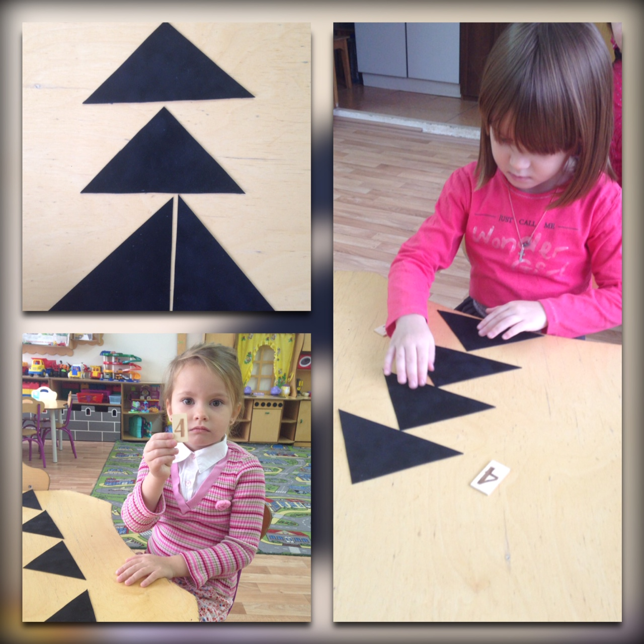

Молодцы! А мне домик из 4 треугольников построить сможете?
- давайте посчитаем из скольки фигур состоит мой домик!
1-2-3-4
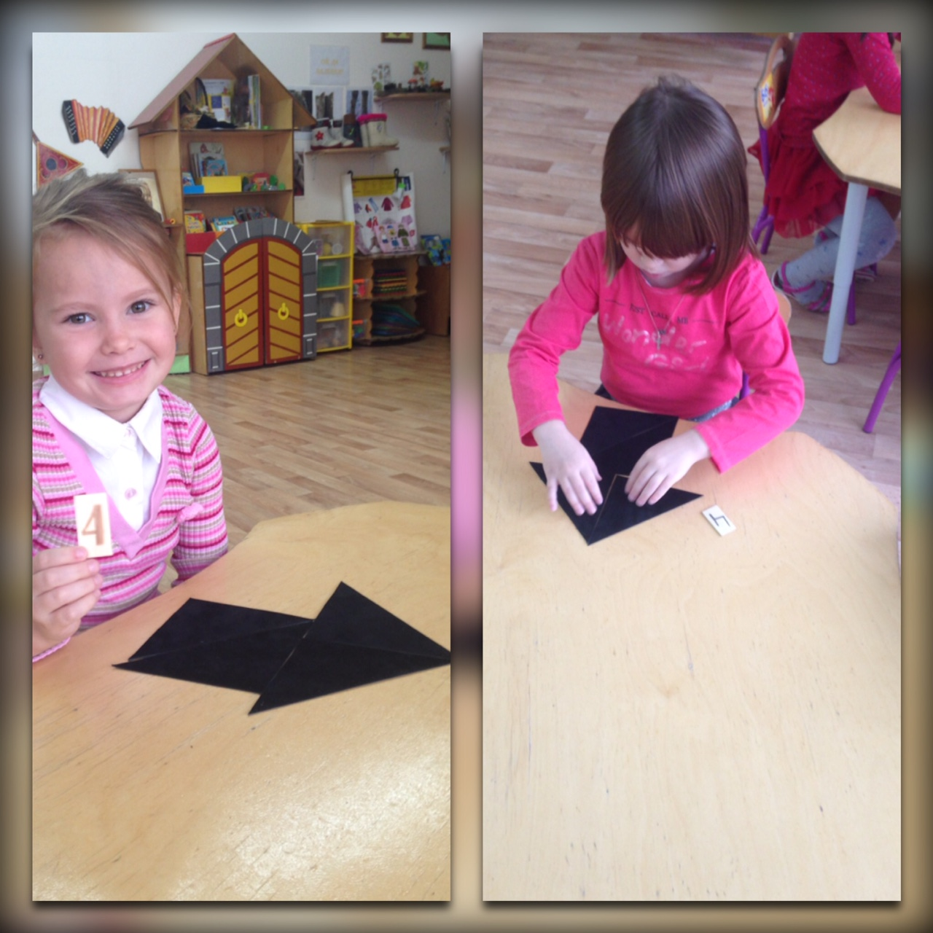
А сей час я вам покажу как используя 4 треугольника можно построить гусеницу и рыбку
Давайте посчитаем из скольки частей состоит рыбка?
1-2-3-4
А гусеница?
1-2-3-4
А еще Зайчик используя 4 маленьких треугольника можно сделать большой квадрат и большой треугольник из маленьких частей
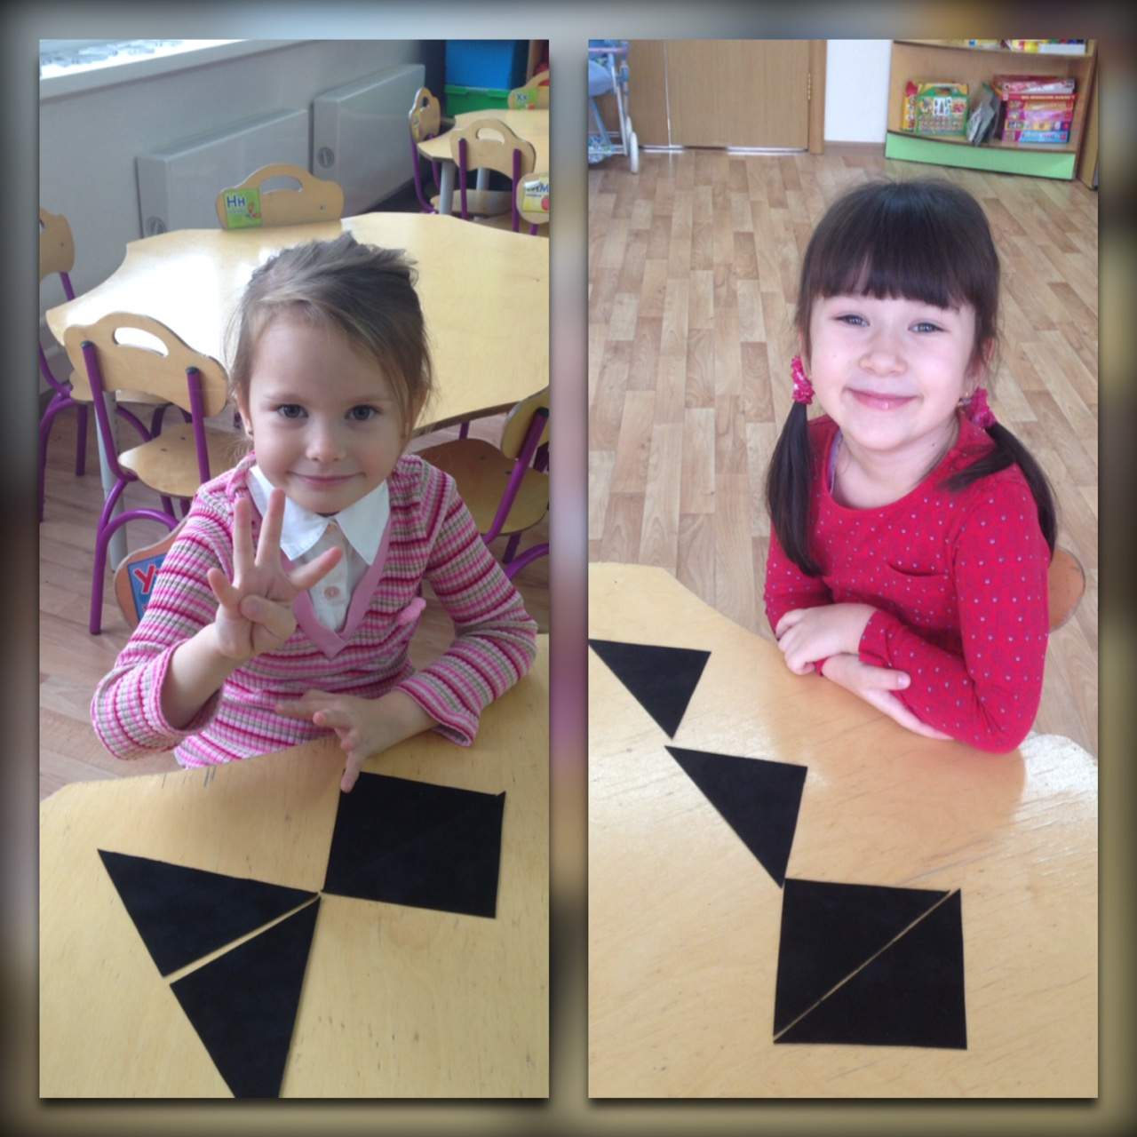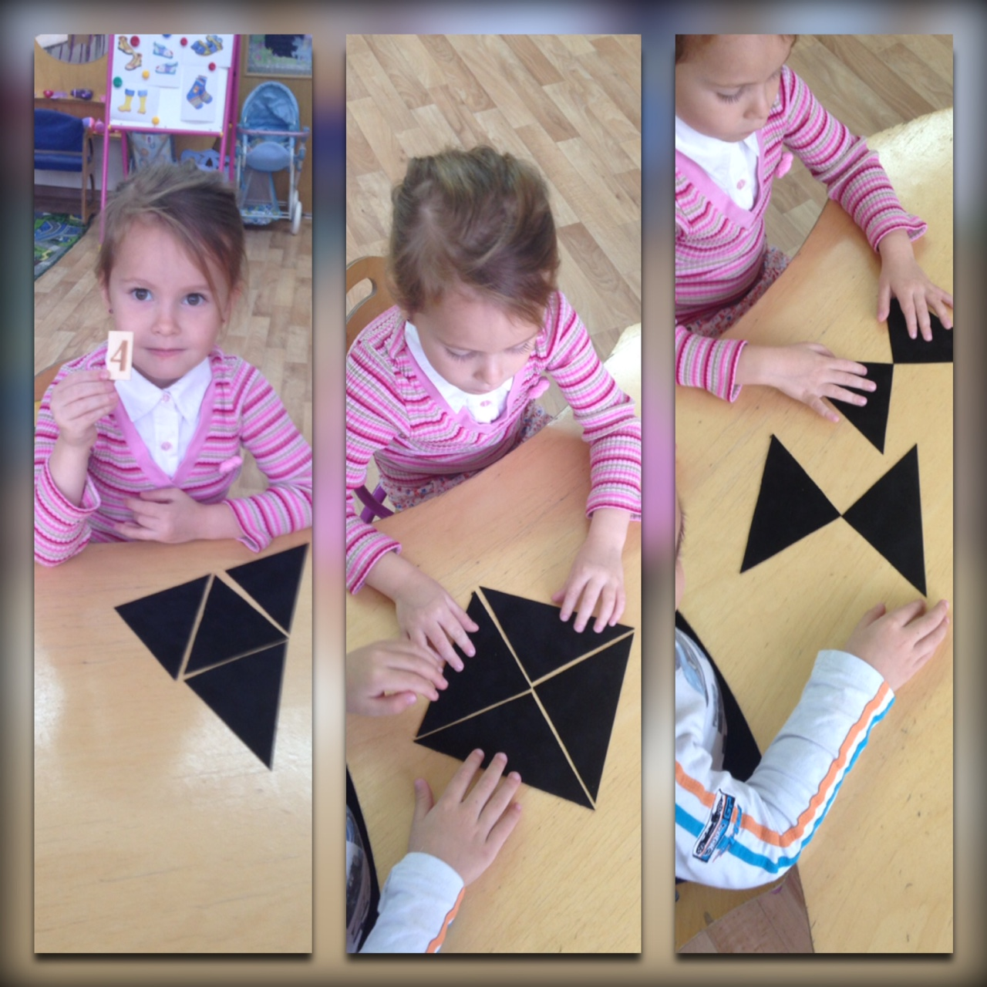
4. Итог.

Воспитатель: Ребята, вы молодцы. Сделали такие красивые треугольники, квадраты, домики, гусениц и рыбок. А сколько треугольников нам нужно было?
Ответы детей.
З – До свидание ребята! Мне очень понравилось у вас в гостях, обязательно приду к вам в гости еще.

